Министерство образования Московской области
ГБОУ СПО МО «Орехово-Зуевский социально-гуманитарный колледж»

Внеаудиторное мероприятие - «Самый умный по информатике»
для студентов 12 группы специальность: 034702 «Документационное обеспечение управления и архивоведение»

Разработано преподавателем информатики: Акопян Э.В.

2012-2013уч.год

“Самый умный по информатике”

Цели:
- развить творческую активность и познавательный интерес у студентов к информатике и информационным технологиям;
- закрепить пройденный материал ( информационная деятельность человека, информация и информационные процессы, средства информационных и коммуникационных технологий), выраженный в неординарных ситуациях;
- воспитать умение работать индивидуально, уважение к сопернику, волю к победе.
Оборудование: компьютер, проектор, экран.

Для проведения мероприятия необходимо подготовить:
- компьютер;
- презентацию PowerPoint “Самый умный”— мультимедийный проектор (при наличии);
- таблица со списком участников (для студента -“учетчика”);
- листы для записи (также раздаются студентам);
- карточки с номерами(1,2,3)
Возможен также “бескомпьютерный” вариант (в нем вместо компьютерной презентации можно использовать карточки с вопросами).
Игра включает в себя пять этапов.

Первый этап - Разминка
Преподаватель читает вопрос и предлагает участникам игры поднять карточку с номером, который, по их мнению, соответствует правильному номеру ответа. После того как студенты сделают это, преподаватель открывает слайд с правильным ответом

Специальный студент — “учетчик” отмечает в таблице правильные ответы каждой команды.
Примечание. После показа слайда с правильным ответом команда изменить свое мнение не могут.
На первом этапе участникам задаются 8 вопросов (они приведены в Приложении 1). По итогам этого этапа команда , набравшая большее количество баллов первая выбирает тему для следующего этапа. При одинаковом количестве правильных ответов на первом этапе даётся дополнительное задание - составить как можно больше новых слов из слова «МОДЕЛИРОВАНИЕ». Например: дело, номер, ворона и т.д

Второй этап «Своя тема»
На втором этапе каждая команда должна будет ответить на вопросы по выбранной им теме. Предлагаются 6 тем (см. рис. 1). Первым выбирает тему тот, кто на первом этапе занял первое место, вторым — занявший второе место.

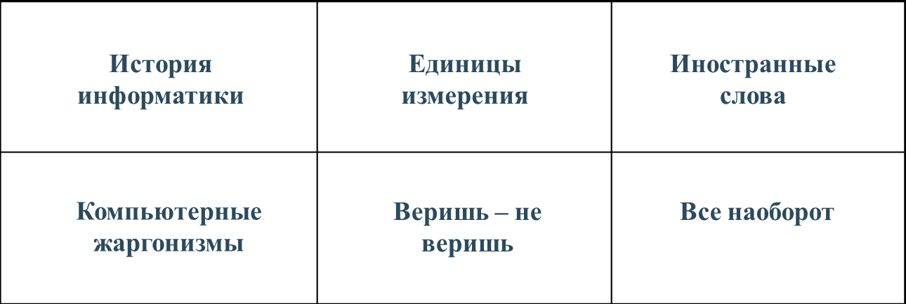

Рис. 1

. Студент -“учетчик” заносит в протокол сведения об ответах.

Третий этап “Расшифровка”
Командам показывается следующая картинка (слайд, см. рис. 2)
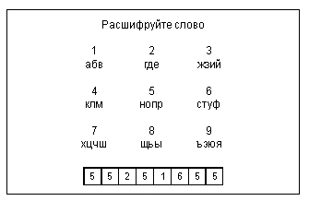
Рис. 2
Число, записанное в нижней табличке, представляет собой слово, зашифрованное следующим образом: каждая цифра соответствует одной из трех букв, записанных под ней в верхней (цветной) картинке, причем цифрам, стоящим на различных позициях, могут соответствовать разные буквы. Необходимо найти это слово (правильный ответ — оператор).
Команды должны записать найденное слово на листке и поднять руку.

Четвёртый этап «Электронная библиотека»

На слайде даётся вопрос. ( рис.2а) Чтобы ответить на него нужно пошагово выполнить задание. Кто быстрее и правильно выполнит задание, получит балл и право на первый шаг в финале.

Рис.2а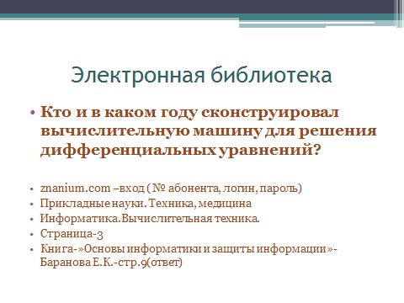

Пятый этап «Финал»
На этом, заключительном, этапе командам показывается слайд (рис. 3).
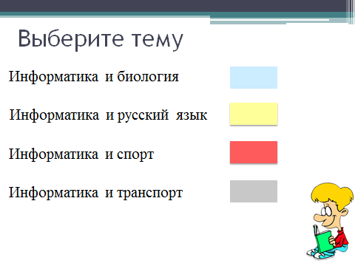

Рис. 3

Преподаватель говорит: “Сейчас будет слайд( 15 сек.) с разными темами, и каждой теме соответствует свой цвет. Вы должны запомнить названия тем и соответствующий ему цвет. Именно запомнить — записывать номера нельзя.
Затем на 15 секунд открывается слайд:
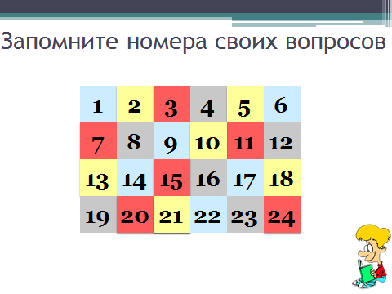
Рис. 4
Преподаватель рассказывает участникам, что число, записанное в клетке, определяет вопрос, который будет задан каждому из них. Каждый цвет соответствует отдельной теме: красный — “Информатика и спорт”, синий — “Информатика и биология”, желтый — “Информатика и русский язык”, серый- « Информатика и транспорт». Необходимо будет назвать термины, которые используются как в информатике, так и в спорте, биологии (имеются в виду все разделы биологии: ботаника, зоология, анатомия).
Затем показывается слайд (см. рис. 5).За правильный свой ответ-2 балла, за правильный ответ соперника-3 балла, за правильный ответ из общих вопросов- 1 балл.

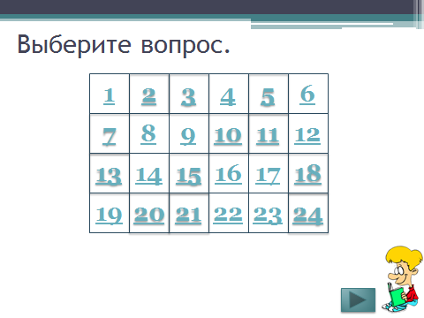

Рис. 5

Победителем игры объявляется команда, набравшая в финале наибольшее количество баллов.
Примечание. На случай, если при подведении итогов возникнут спорные вопросы, необходимо заранее подготовить дополнительные вопросы (см. Приложение 2).

ПРИЛОЖЕНИЕ 1

Вопросы для первого этапа
1. Какая величина измеряется в МГц?
1) скорость доступа к требуемому месту на диске для чтения или записи информации;
2) скорость доступа к оперативной памяти;
3) тактовая частота процессора.
2. Дистрибутив — это:
1) продажа компьютеров фирмой-изготовителем;
2) программное изделие в виде, поставляемом изготовителем;
3) продавец компьютеров.
3. Кулер — это:
1) вентилятор охлаждения процессора;
2) покупатель компьютера;
3) пользователь компьютера.
4. Юзер — это:
1) программист, “взламывающий” чужие программы;
2) администратор компьютерной сети;
3) пользователь компьютера.
5. Дефрагментация — это:
1) удаление из текста всех пробелов;
2) объединение различных частей файла в одну непрерывную часть;
3) операция объединения нескольких последовательностей (строк, файлов) в одну.
6. Интерфейс — это:
1) совокупность средств взаимодействия программы и пользователя;
2) обмен значениями двух переменных величин;
3) передача значений из вспомогательной процедуры в основную программу.
7. Модем — это:
1) устройство, осуществляющее соединение компьютера с другим компьютером;
2) устройство, преобразующее компьютерную информацию в электрический сигнал и обратно;
3) устройство, проверяющее имя пользователя и пароль при выходе в глобальную компьютерную сеть.
8. Пиксель — это:
1) звуковой сигнал на компьютере;
2) минимальный элемент изображения на экране монитора;
3) единица измерения высоты символов.
Правильные ответы.
1 — 3. 2 — 2. 3 — 1. 4 — 3. 5 — 2. 6 — 1. 7 — 2. 8 — 2.
Первое число в каждой паре чисел — номер вопроса, второе — номер правильного ответа.

ПРИЛОЖЕНИЕ 2

Дополнительные вопросы
1. Идентификатор — это:
1) раздел программы, в котором описываются используемые величины;
2) имя объекта в программе;
3) нормативный документ, устанавливающий требования к продукции или процессу.
2. Конкатенация — это:
1) разбиение одного жесткого диска на несколько логических дисков;
2) операция объединения нескольких последовательностей (строк, файлов) в одну;
3) восстановление удаленных файлов.
3. В единицах, обозначаемых как dpi (dot per inch — точек на дюйм), измеряют:
1) чувствительность сканера;
2) плотность записи информации на дискете;
3) степень сжатия файла программой-архиватором.
4. Браузер — это:
1) программа для обслуживания периферийного устройства;
2) программа просмотра гипертекстовых страниц WWW;
3) место хранения информации в процессоре.
5. Гипертекст — это:
1) текст очень большого объема;
2) текст, полностью состоящий из прописных букв;
3) текст, содержащий связи с текстом других документов.
6. Криптография — это:
1) фотография, полученная с помощью цифрового фотоаппарата;
2) наука, изучающая особенности почерка людей;
3) наука, изучающая способы тайной передачи сообщений.
7. Листинг — это:
1) распечатка текста программы;
2) печать документа;
3) копирование файла.
8. Плоттер — это:
1) человек, изготавливающий плоты;
2) порция из нескольких секторов, выделяемых файлу при необходимости операционной системой;
3) устройство для вывода компьютерной информации.
9. Растр — это:
1) место хранения информации в процессоре;
2) совокупность точек (пикселей) по горизонтали и вертикали, из которых формируется изображение на мониторе;
3) совокупность всех точек конкретного графического изображения.
10. Триггер — это:
1) место хранения информации в процессоре;
2) электронная схема, запоминающая один бит информации;
3) программа для обслуживания периферийного устройства.
Правильные ответы.
1 — 2. 2 — 2. 3 — 1. 4 — 2. 5 — 3. 6 — 3.
7 — 1. 8 — 3. 9 — 2. 10 — 2.

Использованная литература:
- Д.М. Златопольский «Интеллектуальные игры в информатике», Санкт-Петербург «БХВ-Петербург», 2004 г.
- Д.М. Златопольский «Материалы для внеклассной работы по информатике», Москва, Чистые пруды, 2008 г.
- Д.М. Златопольский «Информатика в увлекательных задачках», Москва, Чистые пруды, 2009 г.
- http://www.images.yandex.ru

